- Suche 5 Bäume oder Sträucher im Gitter. Sie sind waagrecht und senkrecht versteckt.

A | H | M | E | I | T | N | T | R | L
H | A | G | E | I | A | L | D | U | I
O | L | H | O | F | N | F | E | N | N
R | L | T | L | I | N | C | H | B | D
N | O | I | S | T | E | D | U | N | E
E | S | C | H | E | I | C | H | T | Z
S | S | B | U | C | H | E | D | U | M

- In dieser Schlange befinden sich 5 Blumen. Trenne sie und schreibe die Blumen auf die Linien.

GÄNSEBLÜMCHENDISTELEDELWEISSKLEEHAHNENFUSS

- _________________________________
- _________________________________
- _________________________________
- _________________________________
- _________________________________

- Gib der Blume den richtigen Name, indem du den Buchstabe ins Kästchen schreibst.

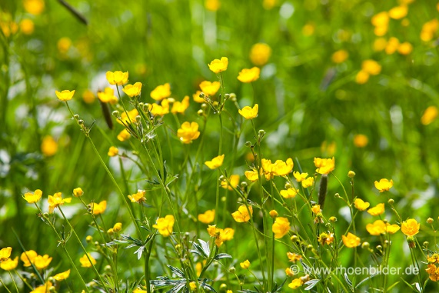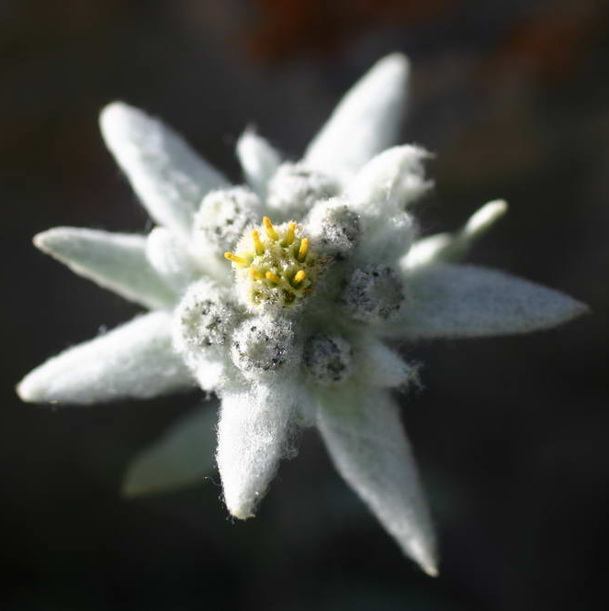
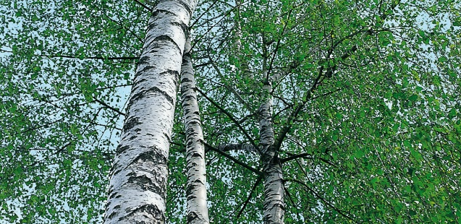

A: Birke B: Hahnenfuss C: Edelweiss

